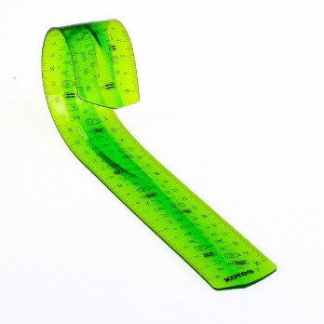
Podstatná jména
pes
radost
spaní
smích
stůl
Ohře
Olina
sen
počítání
opice
psaní
kobyla
Brno
město
máma

táta

Véna

Kynšperk

Přídavná jména
JAKÝ?
hubená
KTERÝ?
ČÍ?
hladká
čisté
náhodné
matčin
otcův
kulatý
ostrý
chlupaté
zelená

pěkný

Zájmena
můj
to
čí
jaký
se
si
tentýž
tenhle
naše
co
kdo
ta
ten
vy
my
ona
on
ty

já

žádná

sám

Číslovky
osm
několikátý
dvacettři
několikanásobný
mnoho
pět
milion
stokrát
čtvero
málo
dvoje
první
jedna
jeden

Slovesa
zpívá
jíst
četli
čteme
pískáš
kopat
nakupoval
je
bít
být
plavat
číst
kope

Příslovce

včera
doma
venku
zde
vlevo
napravo
pryč
nahoře
dole
nalevo

Předložky
kolem
k

na

z

ze
ke

ve
v

před

s
u

nad
do

Spojky

nebo

když
ač

ani
a

jakmile

neboť

že
i

však
protože

Částice
jen

ano

což
nechť

prý
ať

ne
kéž

zdalipak

Citoslovce
haf
ach
bú
cink
ťuk
bác
chi
aúú
fijú
méé
brr

